La verdad os hará libre
Nicolas Iglesias Schneider
8 abril, 2019

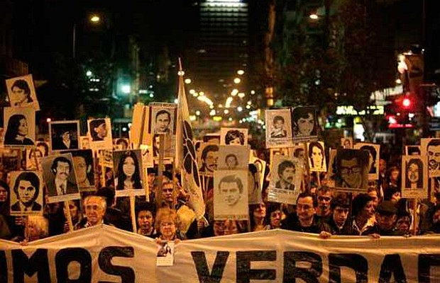Estas palabras de Jesús vuelven a resonar con enorme fuerza y vigencia ante la revelación de las declaraciones de José Nino Gavazzo y Jorge Silveira hechas ante el Tribunal de Honor convocado en virtud del fallo judicial respecto a la comisión de 28 delitos especialmente agravados.

Tras dichas declaraciones ya no se puede seguir negando, acallando y encubriendo, desde la orgánica militar, la tortura, muerte, desaparición y el terrorismo de estado que tuvo lugar durante la dictadura. El ocultamiento sistemático de la verdad y el silencio cómplice con respecto a los atroces delitos cometidos no solo ensombrece al ejército nacional e imposibilita su más plena inserción en la vida democrática, sino que, además, afecta a toda la sociedad uruguaya impidiéndole alcanzar una paz y una reconciliación auténticas.

Ya es tiempo sobrado de que el gobierno asuma con mayor empeño la búsqueda de la verdad y la superación de la impunidad que el silencio y la mentira perpetúan. Han sido lógicas las recientes decisiones adoptadas por el poder ejecutivo con respecto a los involucrados en el Tribunal de Honor del Ejército y en la homologación de sus fallos, pero seguramente no sean suficientes. En tal sentido, es muy preocupante el manejo tardío, desprolijo y contradictorio que se ha hecho de este asunto.

También es muy preocupante que en ocasión de la presentación de su candidatura a la presidencia el ex comandante en jefe del Ejército, General Manini Ríos, ante el estado público de las declaraciones de Gavazzo y de Silveira no haya realizado la más mínima autocrítica y no haya pedido disculpas por las acusaciones que formuló contra la justicia independiente de nuestro país. Menoscabar a la justicia, tal como lo hizo el General Manini Ríos, vulnera la concepción democrática y es una rémora cargada de soberbia y autoritarismo.

En cambio, alienta la esperanza de que se pueda acceder a la verdad y a la justicia palabras como las recibidas por el periodista Leonardo Haberkorn en twitter, que esperamos hayan sido escritas por quien dice ser su autor: “Ante nada quiero felicitarlo por su investigación […] Soy Oficial del Ejército en actividad, pero cuando esos actos pasaron yo aún no había nacido. Creo que ya va siendo hora de que se terminen las mentiras, las atrocidades y los horrores. El que sepa algo no puede seguir ocultándolo. Estoy cansado de tener que pagar por cosas en las que no tuve nada que ver, ni mi familia tampoco […] no todos somos iguales, habemos muchos (me animo a decir que la mayoría) que no somos representados por nuestros mandos […]”.

Nutre la esperanza también el hecho de que la Fuerza Aérea asumió una actitud completamente distinta a la del Ejército, ya que el Tribunal de Honor que se convocó para juzgar la actuación del aviador retirado Enrique Rivero en el asesinato de Ubagésner Chaves Sosa, sí concluyó que el proceder de Rivero como autor material de un delito especialmente agravado es una “falta gravísima que afecta el honor de la institución militar”. Tratándose así de la primera sentencia firme de un tribunal de honor contra un militar por delitos cometidos en dictadura.

Estoy absolutamente convencido de que, en este momento, toda la sociedad uruguaya debe ratificar su compromiso con la verdad y la justicia, sin lo cual no alcanzaremos la paz tan anhelada e imprescindible para profundizar la vida democrática.

Por esto, todas las iglesias, en lugar, por ejemplo, de dividir a la sociedad pretendiendo recortar derechos legítimamente alcanzados por las minorías, debemos trabajar por la reconciliación, desde la vocación que se nos legara en el Nuevo Testamento (2 Corintios 5: 17-20), reconociendo que no puede haber reconciliación sin arrepentimiento y un decidido cambio de conciencia. Con gratitud a Dios podemos decir que continuaremos el trabajo y el testimonio de tantas cristianas y cristianos que, en los tiempos más difíciles de nuestro país, vivieron una vida comprometida con la causa de la justicia, tal como lo acredita el documental Fe en la Resistencia proyectado recientemente y divulgado por diferentes medios. Para reafirmar este compromiso es preciso que como Iglesia estemos dispuestos a pedir perdón por todas aquellas ocasiones en que en este tema no estuvimos a la altura de lo que Dios esperaba de nosotros individualmente y como pueblo de la fe.

También resulta imprescindible que todos los partidos políticos, y sus candidatos y candidatas, expliciten claramente como parte de su campaña su compromiso con la defensa de los derechos humanos y su rechazo a la impunidad, al silencio y la mentira que no deja esclarecer delitos de lesa humanidad que tanto dolor han provocado y siguen provocando.

Sin duda, una buena oportunidad para que como población pongamos de manifiesto nuestro empeño para que la verdad y la justicia no sigan siendo eludidas será la próxima Marcha del Silencio, que esperamos que sea más multitudinaria que nunca y su silencio más atronador que nunca.

Sigue vigente y pertinente lo dicho en una declaración oficial de la Iglesia Metodista redactada en lo albores de la recuperación democrática como oportuna reafirmación de este compromiso que debería ser conciencia y consigna nacional:

“Esa sociedad a la que aspiramos, basada en la verdad, la justicia y el amor solidario, debe alcanzar a todos. No podremos acceder a una pacificación auténtica mientras haya aunque sea uno de los miembros de la comunidad nacional que sufre violencia e injusticia. El dolor en la sociedad no se puede medir cuantitativamente, porque la vida de cada uno de sus integrantes es preciosa, especialmente la vida de los más débiles. Jesús dice: “No es voluntad de nuestro Padre celestial que se pierda ninguno de sus hijos” (Mateo 18:14)”1

Raúl Sosa
Pastor Metodista
1 Declaración de la Iglesia Metodista titulada “Sobre el tema Derechos Humanos, impunidad y pacificación nacional”, 1986.

http://dioseslocos.org/la-verdad-os-hara-libre/

